1. **Fork Github仓库**
2. **在确定对源码进行修复任务后，首先在克隆（git clone）官方仓库至本地**

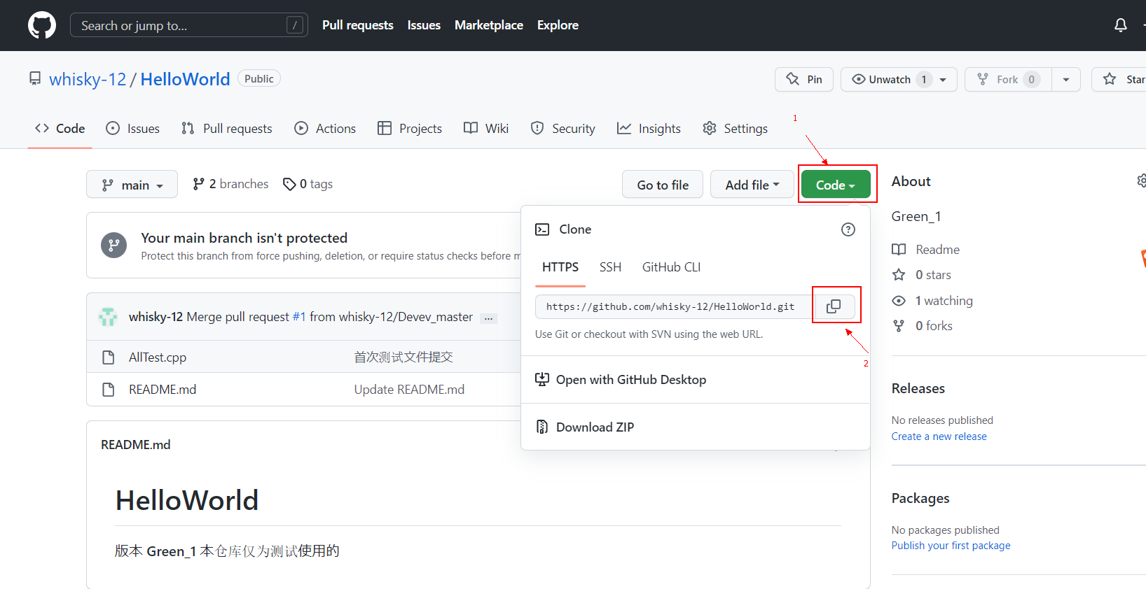

1. **在本地创建源代码文件夹，并对代码进行clone**

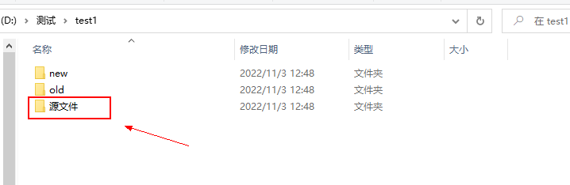

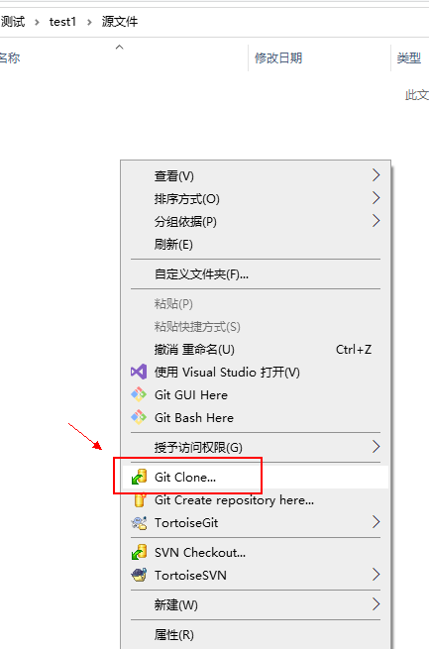

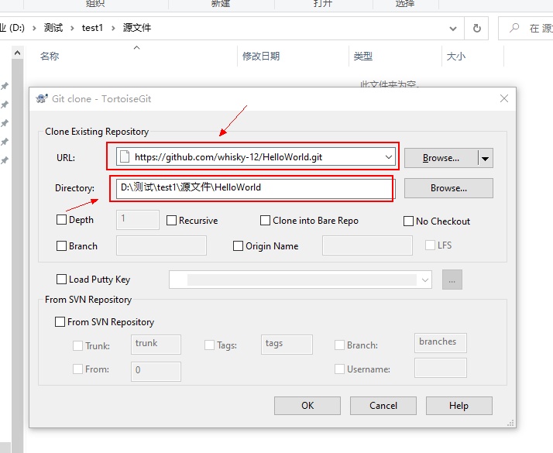

**二 . 工作区间准备**

1. **将源码文件 ，分别复制 new / old 文件夹**

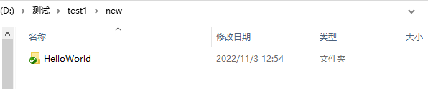

**##文件夹说明**

**new : 作为本地修改对应的工作文件夹（可修改）**

**old：作为对比使用文件夹（应与源码一致，严禁修改）**

**三、修改代码与代码差分**

**1.根据任务，对new文件夹中代码进行修改测试**

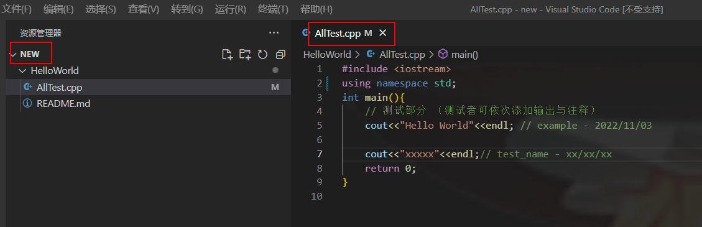

1. **利用compare工具对代码查分，审查**

**修改代码后，在文件管理器中选中 new 、old文件夹，右键点击compare，对已修改代码进行确认审查**

**### 审查内容**

1. **非必要修改**
2. **多余换行，空格，缩减**
3. **非主观因素操作造成的修改**

**上述确认完毕，即刻关闭退出，如存在问题，则返回编译器中对new文件夹代码修改，严禁在compare中修改文件**

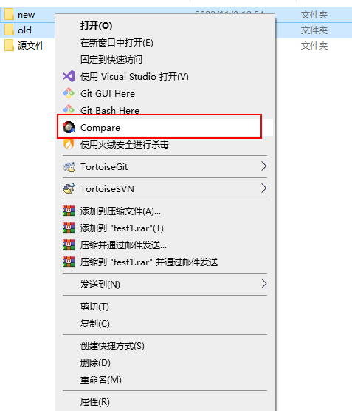

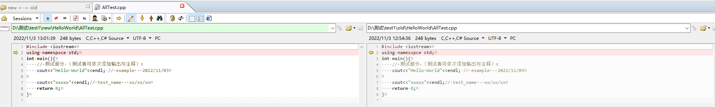

**四、支线创建与代码提交**

**1. 首先即将new文件夹中代码marge到源代码文件中**

**在文件管理器中， 选中new ， 源文件 文件夹右键compare，打开文件，点击左侧箭头，将代码替换后， 保存。**

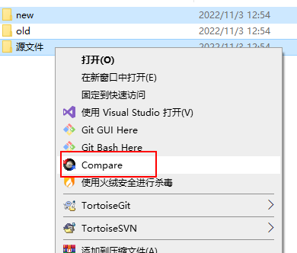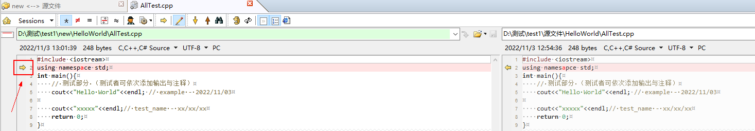

1. **在源代码文件夹下 右键git Bash Here**

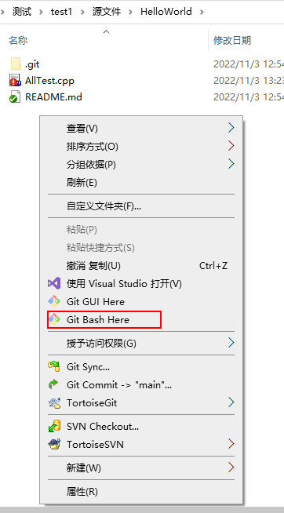

**在命令行中 执行如下命令**



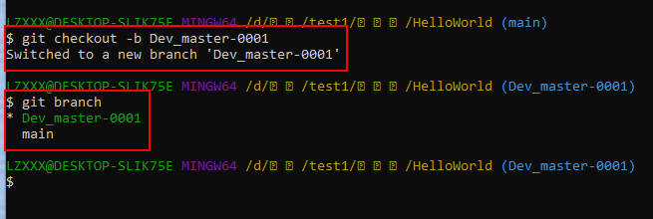

**### 支线格式（一般情况）**

**克隆代码线名-issues号**

1. **在源代码文件夹 右键进行commit**

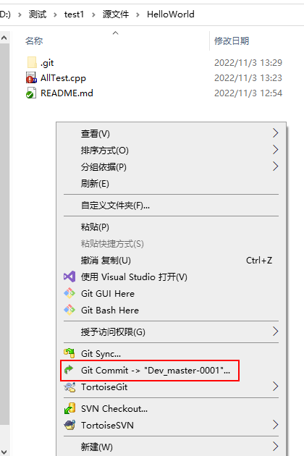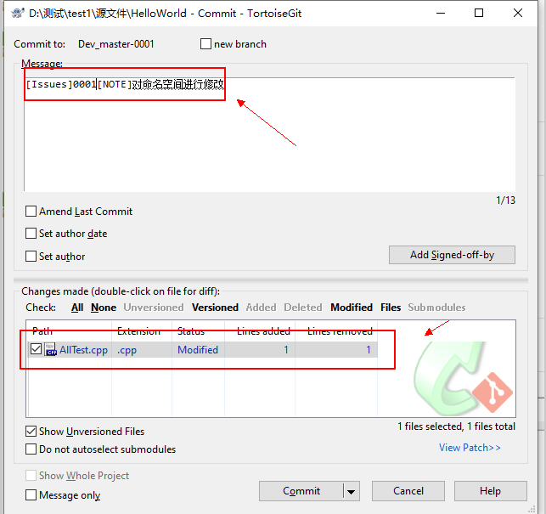

**##massage填写**

**[类型]编号[NOTE]修改内容**

**提交前可点击文件，确认是否为本地对应修改，确认无误后 点击commit进行提交，提交成功后，点击push即可**

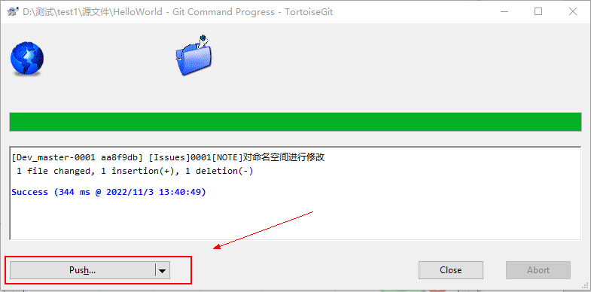

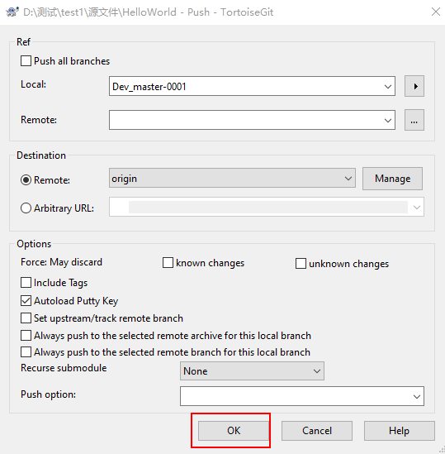

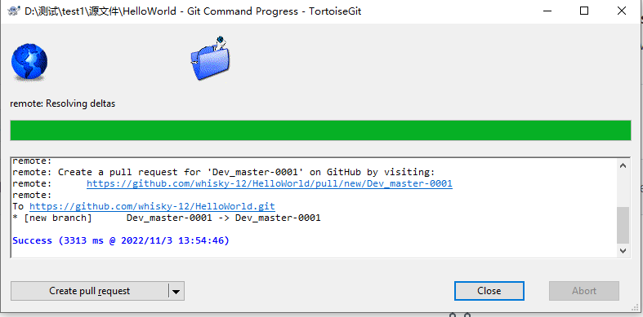

1. **进入github创建pull request**

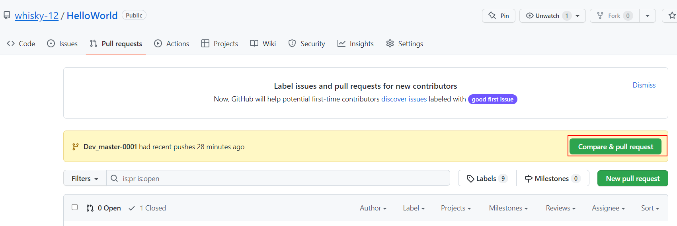

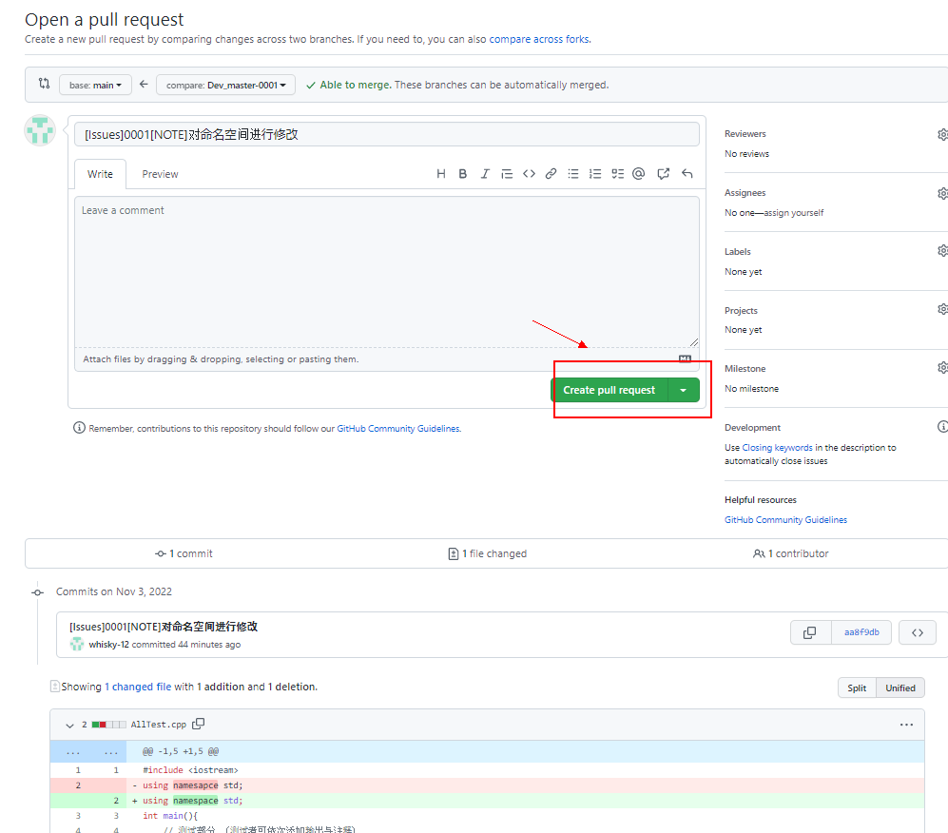

最后点击Create pull request，提交后开源人将会收到你的合并请求。

若采纳了你提交的pr，Contributors一栏将会显示你的头像 😃